HR – Βελτιώσεις
4Χ – Οχήματα 3
Αναζήτηση Χρήσης Οχημάτων (54) 3
5Χ – Πάγιος Εξοπλισμός 4
Καμία Αλλαγή 4
6Χ – Ατυχήματα 5
Καμμία Αλλαγή 5
8Χ – Εξοδολόγια 6
Καμία αλλαγή 6
9Χ - Άδειες 7
Εγκρίσεις Αδειών Εξόδου (129) 7
Διαχείριση Αργιών (205) 7
Κύκλωμα Αδειών Εξόδου & Υπολογισμός σε Ώρες (129-192) 7
Παραμετροποίηση Μαζικών Καταχωρήσεων Αδειών (172) 8
Τρόπος Υπολογισμού ωρών σε Παρουσία (189) 8
Παραμετροποίηση Ωρών Αδείας Εξόδου (185) 9
Σχόλια στα Υπόλοιπα Αδειών (188) 10
10Χ – Κανονισμοί Εργασίας – Λοιπά HR 11
Καμία Αλλαγή 11
11Χ – Εκπαιδεύσεις 12
Δυνατότητα Αντιγραφής Εκπαιδεύσεων Εργαζόμενου (71) 12
Μαζική ενημέρωση εργαζόμενων σε σεμινάρια (72) 12
12Χ – Αξιολογήσεις 14
Καμμία Αλλαγή 14
13Χ – Υποψήφιοι Προσλήψεων 15
Καμία Αλλαγή 15
14Χ – Προϋπολογισμός 16
Καμία αλλαγή 16
17Χ – Υγιεινή και Ασφάλεια 17
Καμία αλλαγή 17

4Χ – Οχήματα

Αναζήτηση Χρήσης Οχημάτων (54)
Διαδρομή:
Διαχείριση Βασικών Στοιχείων -> Στοιχεία Οχημάτων -> Στοιχεία Ενοικίασης
Στην αναζήτηση χρήσης οχημάτων έχουν προστεθούν και στοιχεία ενοικίασης βάσει της ημερομηνίας . Έγινε αλλαγή του λεκτικού ποσό δόσης σε μίσθωμα.

5Χ – Πάγιος Εξοπλισμός

Καμία Αλλαγή

6Χ – Ατυχήματα

Καμμία Αλλαγή

8Χ – Εξοδολόγια

Καμία αλλαγή

9Χ - Άδειες

Εγκρίσεις Αδειών Εξόδου (129)
Διαδρομή:
Διαχείριση Βασικών Αρχείων -> Αιτήσεις/εγκρίσεις αδειών -> Αιτήσεις/εγκρίσεις αδειών εξόδου.
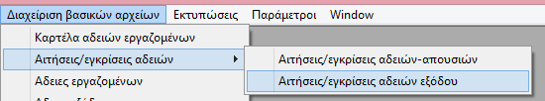
Δημιουργήθηκε νέο κύκλωμα διαχείρισης αδειών εξόδου (ώρες) σε αναλογία με αυτό της διαχείρισης αδειών. Επίσης η έννοια της άδειας εξόδου έχει προστεθεί σε όλες τις φόρμες των αδείων (διαχειριστικές, εκτυπώσεις, μαζικές ενημερώσεις).
Τέλος ανάλογες επιλογές έχουν προστεθεί και στο HRNet.

Διαχείριση Αργιών (205)
Διαδρομή:
Παράμετροι -> Αργίες
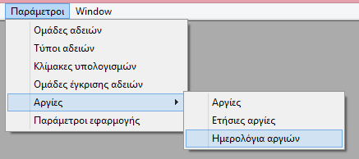
Έχει προστεθεί και στο υποσύστημα των αδειών ο χειρισμός των αργιών.

10Χ – Κανονισμοί Εργασίας – Λοιπά HR

Καμία Αλλαγή

11Χ – Εκπαιδεύσεις

Δυνατότητα Αντιγραφής Εκπαιδεύσεων Εργαζόμενου (71)
Διαδρομή:
Διαχείριση Βασικών Αρχείων -> Λοιπες εργασίες -> Αντιγραφή εκπαιδεύσεων εργαζόμενου.
Έχει προστεθεί η δυνατότητα αντιγραφής των εκπαιδεύσεων εργαζομένου από εταιρία σε εταιρία. Η φόρμα βρίσκεται στην παραπάνω διαδρομή και δίνει τη δυνατότητα να αντιγράψουμε τις εκπαιδεύσεις ενός εργαζόμενου όταν αυτός μετακινείται από μια εταιρία προς μια άλλη.
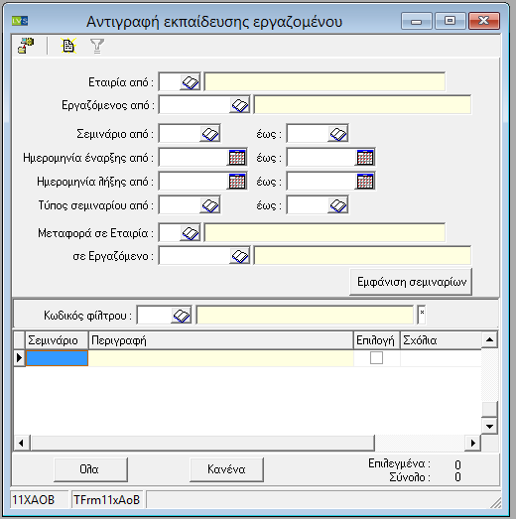

Μαζική ενημέρωση εργαζόμενων σε σεμινάρια (72)
Διαδρομή:
Διαχείριση Βασικών Αρχείων -> Σεμινάρια -> Διαχείριση Σεμιναρίων.
Έχει προστεθεί η δυνατότητα μαζικής εισαγωγής εργαζομένων σε σεμινάρια. Η επιλογή βρίσκεται στις ειδικές λειτουργίες της φόρμας διαχείρισης σεμιναρίων
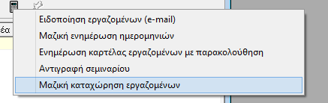
Με την επιλογή αυτή εμφανίζεται η παρακάτω φόρμα μέσω της οποίας γίνεται η μαζική ενημέρωση εργαζομένων στο σεμινάριο που έχουμε επιλέξει.
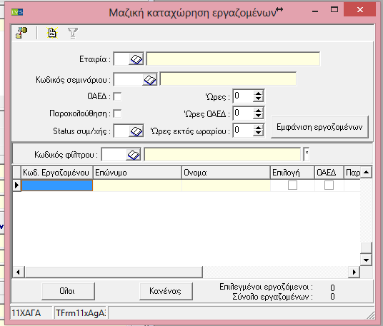

12Χ – Αξιολογήσεις

Καμμία Αλλαγή

13Χ – Υποψήφιοι Προσλήψεων

Καμία Αλλαγή

14Χ – Προϋπολογισμός

Καμία αλλαγή

17Χ – Υγιεινή και Ασφάλεια

Καμία αλλαγή

